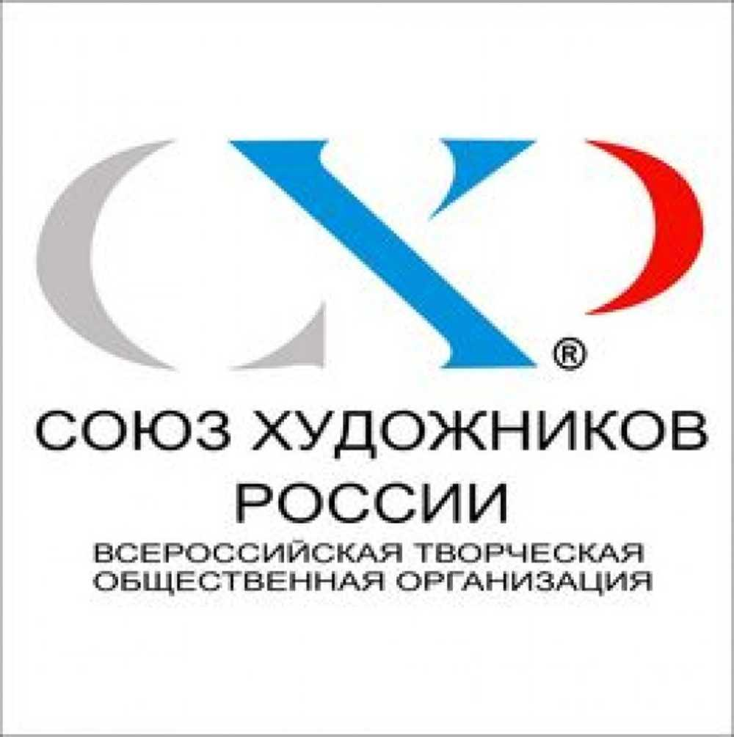




Региональное отделение Общероссийской общественно-государственной
организации «Российский фонд культуры» Челябинской области
при поддержке ООГО «Российский фонд культуры»,
Магнитогорское отделение ВТОО «Союз художников России»
при поддержке Секретариата ВТОО «Союз художников России»,
Региональное представительство Международного союза педагогов-художников в Челябинской области

ПРИГЛАШАЮТ
философов, социологов, искусствоведов, культурологов, членов творческих союзов, преподавателей творческих вузов/ творческих специальностей принять участие в работе конференции «Социокультурные аспекты новой индустриализации и их отражение в современном искусстве», которая состоится в рамках мероприятий Всероссийской триеннале современного изобразительного искусства «Лабиринт».

Конференция посвящена обсуждению социокультурных проблем, возникающих на переломе эпох при переходе от постиндустриальной парадигмы к современному технологическому укладу, проблем современного искусства, связанных со сменой парадигмы, а также вопросам преподавания творческих проектных и художественных дисциплин в контексте цивилизационного сдвига.

Цели и задачи конференции:
  - Обсуждение социокультурных проблем современного российского общества, связанных с трансформацией господствующей социополитической парадигмы под влиянием социальных и культурологических аспектов неоиндустриализма;
  - Обсуждение эстетических аспектов интерпретации цивилизационных проблем средствами современного искусства;
  - Обсуждение возможности преодоления мировоззренческого барьера между технократической смысловой парадигмой и этико-эстетическим фундаментом современного социума. Возможность формирования общего понятийного поля и консолидации производительных сил.

Программа конференции
На конференции будут рассмотрены следующие вопросы:
- Этико-эстетические аспекты цивилизационного сдвига.
- Теоретико-методологические аспекты синтеза искусств.
- Проблемы синтеза искусств в современной городской среде.
- Формирование семантики городской среды средствами пластических искусств.
- Социологические исследования в области современного искусства.
- Профессиональные вопросы теории и истории дизайна, декоративно-прикладного и изобразительного искусства.
- Культурологические исследования в области изобразительного, декоративного искусства и дизайна.
- Проектная культура. Современный подход.
- Педагогические методы и модели обучения студентов творческих художественных специальностей.
- Проблемы учебного проектирования при подготовке дизайнера и художника декоративного искусства.
- Академическая подготовка по рисунку, живописи и композиции для студентов дизайнеров и художников декоративно-прикладного искусства.
- Современные вопросы методики преподавания изобразительного, декоративного искусства и дизайна.

Возможно расширение круга вопросов по результатам заявок.

Материалы публикуются в авторской редакции. Редакционный совет не несет ответственности за недостоверные данные в статьях. На конференцию направляются окончательные варианты статей, не требующих доработок.

Редакционная коллегия:

- Бойцова Т. И. – начальник информационного отдела, член Секретариата ВТОО «Союз художников России», Заслуженный деятель искусств Российской Федерации Москва;
- Зотова О. И. – главный редактор журнала «Изобразительное искусство Урала, Сибири и Дальнего Востока», издания Регионального отделения Урала, Сибири и Дальнего Востока Российской академии художеств, почетный член Российской академии художеств, кандидат искусствоведения (Владивосток);
- Медер Э. А. – председатель Оргкомитета триеннале «Лабиринт», председатель Магнитогорского отделения ВТОО «Союз художников России», председатель Регионального отделения Общероссийской общественно-государственной организации «Российский фонд культуры» Челябинской области, член ВТОО «Союз художников России» и Союза дизайнеров России, профессор кафедры дизайна, рисунка и живописи ЧОУ ВО «МИДиС»;
- Белый В. М. – член Оргкомитета триеннале «Лабиринт», руководитель Регионального представительства Международного союза педагогов-художников в Челябинской области, член Совета Регионального отделения Общероссийской общественно-государственной организации «Российский фонд культуры» Челябинской области, кандидат философских наук;
- Евстафьев Д. Г. – профессор департамента интегрированных коммуникаций Факультета коммуникаций медиа и дизайна НИУ ВШЭ, кандидат политических наук (Москва);
- Житников М. А. – заведующий кафедрой монументально-декоративного искусства ФГБОУ ВО «Уральский государственный архитектурно-художественный университет», Заслуженный художник Российской Федерации, профессор (Екатеринбург);
- Юсуповский А. М. – советник Аналитического управления Аппарата Совета Федерации Федерального Собрания Российской Федерации, Государственный советник 3 класса, кандидат философских наук (Москва);
- Соколов М. В. – заведующий кафедрой декоративно-прикладного искусства Института искусств ФГБОУ ВО «Новосибирский государственный педагогический университет», член Союза дизайнеров России, Почетный работник высшего образования Российской Федерации, доктор пед. наук, профессор (Новосибирск);
- Якименко А. В. – доцент кафедры Дизайн средств транспорта ФГБОУ ВО «Московская государственная художественно-промышленная академия им. С. Г. Строганова», преподаватель Школы дизайна НИУ ВШЭ, член ВТОО «Союз художников России», научный консультант Политехнического музея (Москва);
- Балынская Н. Р. – заведующий кафедрой Государственного и муниципального управления и управления персоналом, директор Института экономики и управления ФГБОУ ВО «МГТУ им. Носова» доктор политологии (Магнитогорск);
- Дегтярев Е. В. – доктор философских наук, Заслуженный работник высшей школы (Магнитогорск);
- Нельзин О. С. – историк-политолог, сотрудник Российского государственного военного архива, член научного совета Российского военно-исторического общества (Москва);

ОСНОВНЫЕ ТРЕБОВАНИЯ К СТАТЬЯМ

- Статья принимается к публикации при условии размещения после ее заголовка аннотации (не более 8 строк) и ключевых слов.
- К публикации принимаются статьи, оформленные в соответствии со следующими требованиями:
  - Заполненная заявка и текст статьи высылаются отдельными файлами *.doc или *.rtf (возможна архивация WinZip или WinRar). Имя файла статьи должно содержать фамилию первого автора статьи и слово «статья» (например, «Иванов_статья.doc»). Имя файла заявки должно содержать фамилию первого автора статьи и слово «заявка» (например, «Иванов_заявка.doc»).
  - Объем материалов статьи должен быть не менее 5 машинописных страниц.
  - Текст статьи выполняется со следующим форматированием:

Формат текста: *.doc или *.rtf. Формат страницы: А4 (210×297 мм). Поля: боковые – 2 см, верхнее и нижнее – 1,5 см. Шрифт: размер (кегль) – 14; тип – Times New Roman. В правом верхнем углу строчными буквами печатаются имя, отчество, фамилия автора (ов). Название печатается прописными буквами, шрифт – жирный, выравнивание по центру. На следующей строке – полное название организации, город. После отступа в 2 интервала следует аннотация (не более 500 символов), затем ключевые слова, за которыми через 2 интервала – текст, печатаемый через одинарный интервал, абзацный отступ – 1,25 см, выравнивание по ширине. Рисунки следует выполнять размерами не менее 60×60 мм и не более 110×170 мм в формате *jpg. Название и номера рисунков указываются под рисунками, названия и номера таблиц – над таблицами. Таблицы, схемы, рисунки, формулы, графики не должны выходить за пределы указанных полей (шрифт в таблицах и на рисунках – не менее 11 пт). Сноски на литературу в квадратных скобках. Оформление списка литературы – по действующему ГОСТ-у. Переносы не ставить.
Статья сопровождается Универсальной десятичной классификацией (УДК).

Оргкомитет не принимает статьи, оформленные не по правилам, и оставляет за собой право отклонения статей, не соответствующих тематике конференции.

Заявки на участие в конференции по прилагаемой форме (Приложение 2) и материалы принимаются до 15 апреля 2022 года на имя ответственного редактора Белого Владимира Михайловича по электронной почте:
е-mail: bielyi.vladimir.56@mail.ru (с пометкой Конференция_триеннале_ФИО)

Адрес оргкомитета:
455044 г. Магнитогорск Челябинской области, ул. имени газеты «Правда», д. 12, МБУК «МКГ».
Контактные телефоны:
+7 982 317 54 83
Руководитель Регионального представительства Международного союза педагогов-художников в Челябинской области, член Совета Регионального отделения Общероссийской общественно-государственной организации «Российский фонд культуры» Челябинской области, кандидат философских наук Белый Владимир Михайлович (ответственный редактор).

Приложение 1.
Пример оформления статьи

УДК 7.067

ЭСТЕТИЧЕСКАЯ И ИДЕОЛОГИЧЕСКАЯ СУВЕРЕННОСТЬ
ЯВЛЕНИЙ КУЛЬТУРЫ В ПРОСТРАНСТВЕ УНИФИЦИРОВАННОЙ ИДЕОЛОГИИ

Эдуард Альбертович Медер
профессор кафедры дизайна, рисунка и живописи
ЧОУ ВО «Международный институт дизайна и сервиса»
г. Челябинск, Россия

Аннотация
В статье предпринята попытка осмысления актуальных явлений современной культуры, сравнительный анализ идеологий эпохи модернизма и постмодерна, анализ некоторых аспектов современных явлений в культуре. Оценивается возможность равноправного сосуществования стилевых направлений и стилистических предпочтений в эпоху идеологического диктата и давления информационной среды, возможность сохранения национальными школами эстетической и идеологической суверенности в пространстве транснациональной унифицированной идеологии и тотального консьюмеризма.

Ключевые слова
Постмодернизм, метамодерн, авангард, модернизм, идеология искусства, стилевые направления

Текст…………….

Приложение 2.

ПРИМЕР ОФОРМЛЕНИЯ ДОПОЛНИТЕЛЬНЫХ СВЕДЕНИЙ ОБ АВТОРЕ
Дополнительные сведения об авторе:

- Медер Эдуард Альбертович, председатель Магнитогорского отделения ВТОО «Союз художников России», председатель Регионального отделения Общероссийской общественно-государственной организации «Российский фонд культуры» Челябинской области, член ВТОО «Союз художников России» и Союза дизайнеров России, профессор кафедры дизайна, рисунка и живописи Международного института дизайна и сервиса, ученое звание – доцент ВАК по научной специальности 17.00.04 Изобразительное и декоративно-прикладное искусство и архитектура
- е-mail: ed_meder@mail.ru

Приложение 3.

ФОРМА ЗАЯВКИ

Фамилия, имя, отчество (на имя соавтора оформляется отдельной таблицей, но в одном файле на всех участников) В имени файла указывайте фамилию первого автора.
Название статьи
Количество страниц
Наименование Вашей организации (без сокращений и аббревиатур)
Должность, кафедра без сокращений, ученая степень, ученое звание, факультет (или институт), членство в творческих союзах
Телефон
E-mail
Почтовый адрес для пересылки сборника трудов конференции (с индексом и фамилией получателя)

